Đặc tả yêu cầu hệ thống
Quản lý thư viện trường
Mục lục
1. Giới thiệu dự án 2
1.1. Mục tiêu 2
1.2. Đối tượng sử dụng 2
2. Chức năng hệ thống 2
2.1. Quản lý mượn sách 2
2.1.1. Luồng mượn sách qua thẻ sinh viên 2
2.2. Quản lý trả sách 2
3. Yêu cầu bảo mật 3

Giới thiệu dự án

Mục tiêu
Xây dựng hệ thống hỗ trợ quản lý sách và phiếu mượn, giảm ghi chép thủ công và giúp thư viện tra cứu tình trạng mượn trả nhanh hơn.

Đối tượng sử dụng
Sinh viên tra cứu sách và thông tin mượn của mình; thủ thư lập, cập nhật phiếu mượn trả; quản trị viên quản lý tài khoản và phân quyền.

Chức năng hệ thống
Hệ thống phải cho phép thủ thư lập phiếu mượn bằng mã sinh viên, mã sách và ngày mượn, đồng thời cập nhật trạng thái sách. Hệ thống phải ghi nhận việc trả sách và cho phép tra cứu phiếu theo sinh viên, sách hoặc tình trạng.

Quản lý mượn sách
Thủ thư kiểm tra thẻ sinh viên và tình trạng sách trước khi tạo phiếu mượn, sau đó xác nhận thông tin với người mượn.

Luồng mượn sách qua thẻ sinh viên
Tiếp nhận thẻ sinh viên, tra cứu mã sinh viên, chọn mã sách, kiểm tra điều kiện mượn, lưu phiếu và thông báo kết quả. Khi mã sinh viên hoặc mã sách không hợp lệ, hệ thống báo lỗi và không ghi phiếu mới.

Quản lý trả sách
Thủ thư tra cứu phiếu, kiểm tra sách thực tế và xác nhận trả để cập nhật tình trạng giao dịch, tình trạng sách và lưu lịch sử.
Trong quy trình trả sách, thủ thư cần đối chiếu đúng mã phiếu, mã sinh viên và mã sách trước khi xác nhận giao dịch để tránh cập nhật nhầm dữ liệu của người khác. Nếu sinh viên mượn nhiều sách trong một lần đến thư viện, hệ thống cần thể hiện từng sách thành một dòng dữ liệu riêng để có thể theo dõi tình trạng độc lập. Một cuốn sách đã trả không được tiếp tục hiển thị như đang mượn, trong khi các cuốn còn lại vẫn phải giữ nguyên lịch sử và ngày mượn đã ghi nhận. Trường hợp mã sách không tồn tại trong danh mục cần được đánh dấu để thủ thư đối soát với hồ sơ gốc, thay vì tự tạo một tên sách không có căn cứ hoặc xóa phiếu mượn khỏi danh sách. Các tình trạng đang mượn, quá hạn và đã trả phải được nhập thống nhất để nhóm có thể lọc dữ liệu và tổng hợp số lượng chính xác khi lập báo cáo. Khi thay đổi một giao dịch, người thao tác cần kiểm tra lại bản ghi vừa cập nhật, đặc biệt là thông tin người mượn và mã sách, trước khi chuyển sang giao dịch tiếp theo. Nhóm sẽ sử dụng dữ liệu mẫu để kiểm tra các trường hợp mượn sách hợp lệ, trả sách đúng hạn, trả sách quá hạn và tra cứu một mã sách chưa có trong danh mục. Việc mô tả rõ các tình huống này giúp thành viên thống nhất cách xử lý trước khi viết chương trình, đồng thời giúp giảng viên theo dõi mối liên hệ giữa đặc tả, bảng dữ liệu và kết quả báo cáo của đồ án. Sau mỗi buổi làm việc, nhóm lưu một phiên bản tài liệu để có thể đối chiếu nội dung khi yêu cầu thay đổi.

Yêu cầu bảo mật
Dữ liệu phiếu mượn phải được bảo vệ theo quyền truy cập, sinh viên chỉ được xem thông tin của mình và việc sửa phiếu chỉ dành cho thủ thư được cấp quyền. Mật khẩu phải được lưu dưới dạng băm kèm salt và dữ liệu đăng nhập phải được truyền qua kết nối HTTPS.
Minh chứng thay đổi số trang mục lục
Mục 3 Yêu cầu bảo mật chuyển từ trang 2 sang trang 3 sau khi bổ sung một đoạn mô tả trong mục 2.2. Các ảnh dưới đây được cắt từ hai bản tài liệu tương ứng.
Trước khi bổ sung nội dung Mục 3 ở trang 2
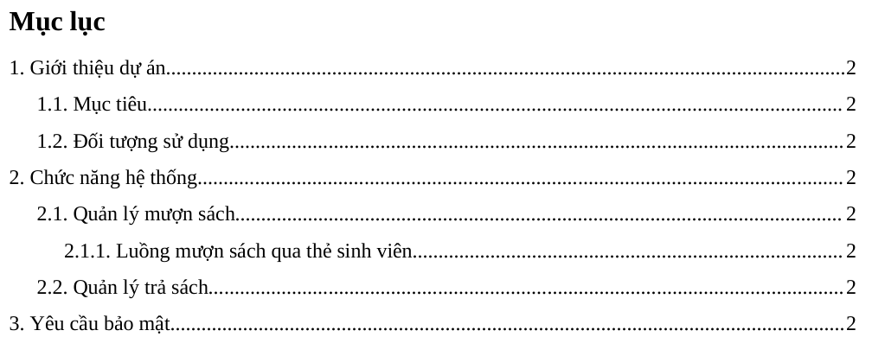
Sau khi bổ sung nội dung Mục 3 ở trang 3
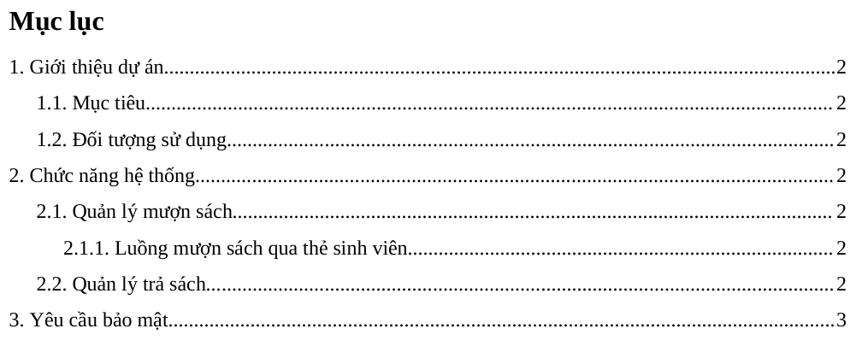
Cấp tiêu đề: Heading 1 cho mục 1, 2, 3; Heading 2 cho các mục x.x; Heading 3 cho mục 2.1.1. Trong Word, chèn mục lục tại References → Table of Contents; sau khi sửa nội dung, nhấp phải mục lục → Update Field → Update entire table để cập nhật cả tên mục và số trang.

